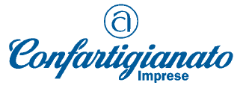
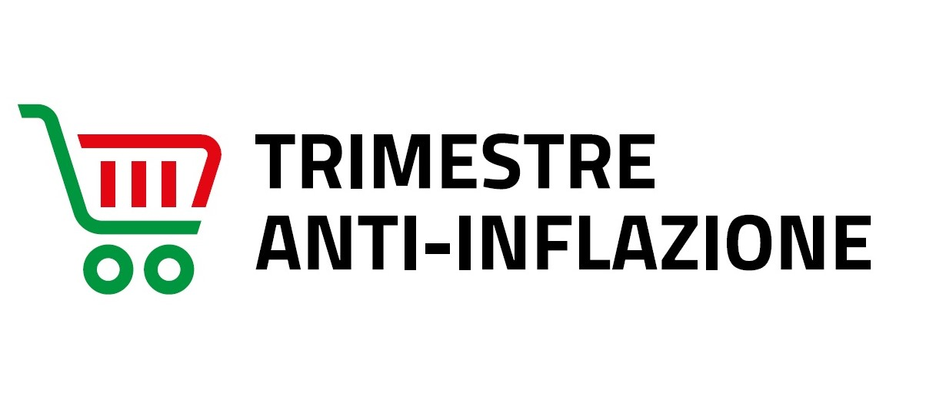

Cara imprenditrice, caro imprenditore,
il 28 settembre Confartigianato ha aderito al patto anti-inflazione promosso dal Governo. Lo abbiamo firmato, insieme con altre 31 associazioni di produttori, convinti di dover fare la nostra parte in quello spirito solidale di comunità che sempre vede protagoniste le imprese a valore artigiano.
Con il patto, nel trimestre ottobre-dicembre ci siamo impegnati a fare in modo che le aziende artigiane possano offrire ai consumatori finali un paniere di prodotti e servizi, tra quelli compresi nel cosiddetto carrello della spesa e più in generale nel paniere Istat, a prezzi bloccati e a realizzare iniziative commerciali che agevolino la spesa delle famiglie.
È una libera scelta: gli imprenditori che decidono di aderire possono presentare la richiesta al Ministero delle Imprese e del Made in Italy secondo le indicazioni reperibili sul sito del Ministero (https://www.mimit.gov.it/it/anti-inflazione/campagna) che invierà loro il logo identificativo dell’iniziativa da esporre al pubblico e inserirà l’azienda negli elenchi pubblicati dal Ministero stesso.
Gli esercizi e le aziende che aderiscono all’iniziativa saranno riconoscibili tramite l'esposizione di questo logo, che potrà essere utilizzato in tutti i canali di comunicazione al pubblico.
Per noi artigiani e micro e piccole imprese si tratta di confermare l’impegno nel contenimento dei prezzi che, nell’ultimo anno, si è manifestato con un trend inferiore all’inflazione in Italia e in Europa.
Ma soprattutto, potremo dimostrare che, pur nelle difficoltà di questa fase congiunturale, siamo sempre in prima fila quando si tratta di dare una mano al Paese.
E, nella cornice del patto e delle linee guida dettate dal Ministero, potremo anche cogliere un’importante occasione per valorizzare presso i consumatori la qualità al giusto prezzo dei nostri prodotti, uniche ed autentiche espressioni del made in Italy.
A questo impegno si affianca la richiesta di Confartigianato al Governo di affrontare i problemi che influiscono sui costi di produzione delle imprese e sulla formazione dei prezzi. Il nostro obiettivo consiste nell’accrescere la competitività e l’efficienza delle aziende, aumentare la semplificazione dei processi produttivi e distributivi e incrementare la concorrenza, affinché possano prodursi ricadute positive sulle imprese e sui cittadini/consumatori.

